LoginView 界面
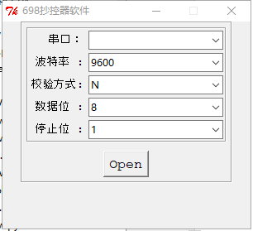点击open打开串口，界面跳转FunctionView

FunctionView界面
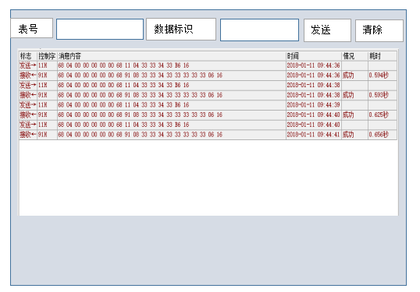
解析
解析
发送报文显示区域
接收报文显示区域
发送报文解析内容显示区域
接收报文解析内容显示区域

- 点击数据标识，弹出selectView界面，选中数据标识后，输入框里显示已经选中的数据标识，并且组好的报文，显示在发送报文显示区域。
- 点击发送报文，接收的报文显示在报文显示区域。
- 点击解析报文按钮，显示报文解析内容
SelectView数据标识选择界面
